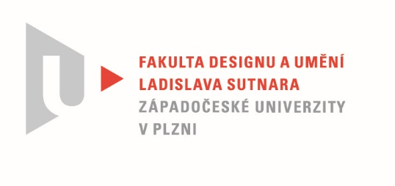

Protokol o hodnocení
kvalifikační práce

Název bakalářské práce: Jednostopý dopravní prostředek

Práci předložil student: BAUMANOVÁ Lenka

Studijní obor a specializace: Design, specializace Průmyslový design

Hodnocení vedoucího práce

Práci hodnotil: doc. Ing. Václav Kubec, Ph.D.

- Cíl práce
Cíl práce navrhnout jednostopý dopravní prostředek byl zcela naplněn. Výsledkem práce je funkční prototyp koloběžky, která je svým designem jedinečná.

- Stručný komentář hodnotitele
Výsledkem práce je návrh koloběžky, která má osobitý styl. Zajímavým prvkem návrhu je spojení dvou materiálů a to kovu a dřeva. Studentka využila toho, že většina koloběžek v současnosti vyráběných jsou z profilů mezikruhového průřezu a minimum je designována s meziobdélníkovými profily. V technické části práce byla provedena kontrola pevnosti zvoleného profilu.

- Vyjádření o plagiátorství
Odevzdaná práce není plagiátem. Systém kontroly plagiátorství vyhodnotil nejvyšší míru podobnosti 0%.

4. Navrhovaná známka a případný komentář
Navrhovaná známka: výborně

Datum: 12. 8. 2020 Podpis:

*) Nehodící se škrtněte
Tisk oboustranný

